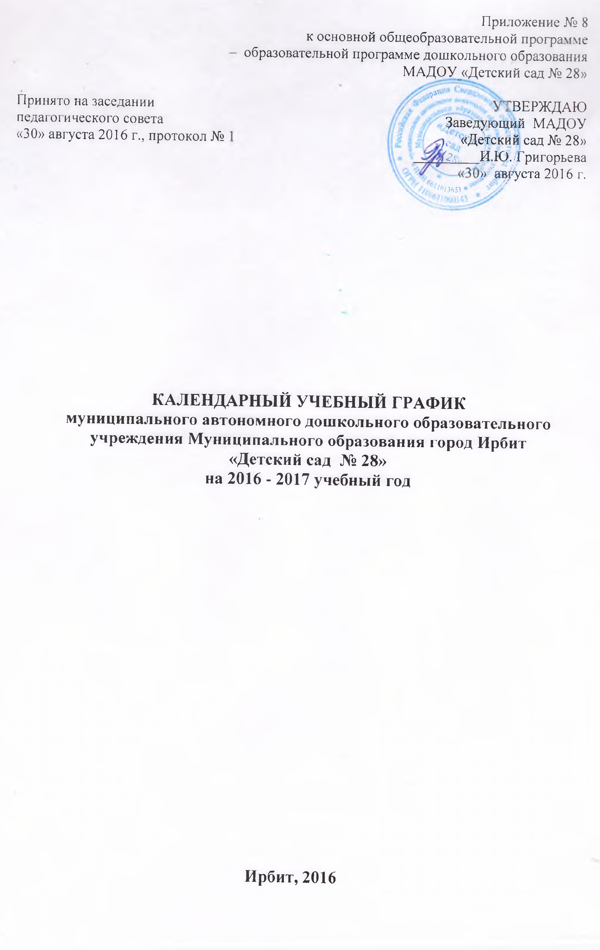
Пояснительная записка
Календарный учебный график на 2016-2017 учебный год является локальным нормативным документом, регламентирующим общие требования к организации образовательного процесса в муниципальном автономном дошкольном образовательном учреждении Муниципального образования город Ирбит «Детский сад № 28».
Календарный учебный график разработан в соответствии с нормативными документами:
- Закон Российской Федерации от 29.12.2012 г. № 273-ФЗ «Об образовании в Российской Федерации» (пункт 1 статьи 9, статья 12; пункт 4 статьи 13; пункты 1, 2, 4, 5, 6, 8 статьи 14; пункты 1, 2, 6, 7 статьи 15; пункт 3 статьи 18; пункты 1, 5, 7 статьи 51);
- Порядок организации и осуществления образовательной деятельности по основным общеобразовательным программам - образовательным программам дошкольного образования, утвержденным приказом Министерства образования и науки РФ от 30.08.2013 г. № 1014;
- Федеральные государственные образовательные стандарты дошкольного образования», утвержденными приказом Министерства образования и науки Российской Федерации № 1155 от 17.10.2013 г.,
- Санитарно-эпидемиологические правила и нормативы СанПиН 2.4.1.3049-13 «Санитарно-эпидемиологические требования к устройству, содержанию и организации режима работы дошкольных образовательных организациях», утвержденными Постановлением Главного государственного санитарного врача РФ от 15 мая 2013 г. № 26;
- Устав детского сада;
- Основная общеобразовательная программа - образовательная программа дошкольного образования муниципального автономного дошкольного образовательного учреждения Муниципального образования город Ирбит «Детский сад № 28».
Календарный учебный график учитывает в полном объеме возрастные психофизические особенности воспитанников и отвечает требованиям охраны их жизни и здоровья.
Содержание календарного учебного графика включает в себя следующие сведения:
- режим работы;
- продолжительность учебного года;
- количество недель в учебном году;
- сроки проведения каникул (их начало и окончание);
- перечень проводимых праздников для детей;
- праздничные дни;
- тематические праздники для воспитанников;
- мероприятия, проводимые в летний оздоровительный период.
Режим работы МАДОУ «Детский сад № 28» составляет 12 часов (с 07.00 ч. – 19.00 ч.), рабочая неделя состоит из 5 дней, суббота и воскресение - выходные дни.
Согласно статье 112 Трудового Кодекса Российской Федерации, Постановлению Правительства РФ от 27.08.2014г. № 860 «О переносе выходных дней в 2016 году», Проекту постановления Правительства РФ «О переносе выходных дней в 2017 году» в календарном учебном графике учтены нерабочие (выходные и праздничные) дни.
Продолжительность учебного года составляет 39 недель (1 и 2 полугодие) с учётом каникулярного времени.
В дни зимних каникул с детьми проводится образовательная деятельность художественно-эстетического и физкультурно-оздоровительного цикла.
Праздники и развлечения для детей в течение учебного года планируются в соответствии с основной общеобразовательной программой - образовательная программа дошкольного образования МАДОУ «Детский сад № 28».
Педагогическая диагностика (мониторинг) достижения детьми планируемых результатов Образовательной программы дошкольного образования (далее Программы) проводится два раза в год (в начале и в конце учебного года) без специально отведенного для него времени, посредством наблюдений, бесед, индивидуальной работы с детьми. Показатели результатов освоения Программы представлены в виде целевых ориентиров дошкольного образования, которые представляют собой социально-нормативные возрастные характеристики возможных достижений ребенка на каждом возрастном этапе и на этапе завершения уровня дошкольного образования.
Работа в летний оздоровительный период организуется в соответствии Планом работы на летний оздоровительный период, тематическим планированием недель, а также с учетом климатических условий Среднего Урала. В летний оздоровительный период с детьми организуются подвижные игры, соревнования, экскурсии, праздники, развлечения, оздоровительные мероприятия с максимальным пребыванием детей на свежем воздухе.
Календарный учебный график обсуждается и принимается Педагогическим советом и утверждается приказом заведующего ДОУ до начала учебного года. Все изменения, вносимые в годовой календарный учебный график, утверждаются приказом заведующего ДОУ и доводятся до всех участников образовательного процесса.
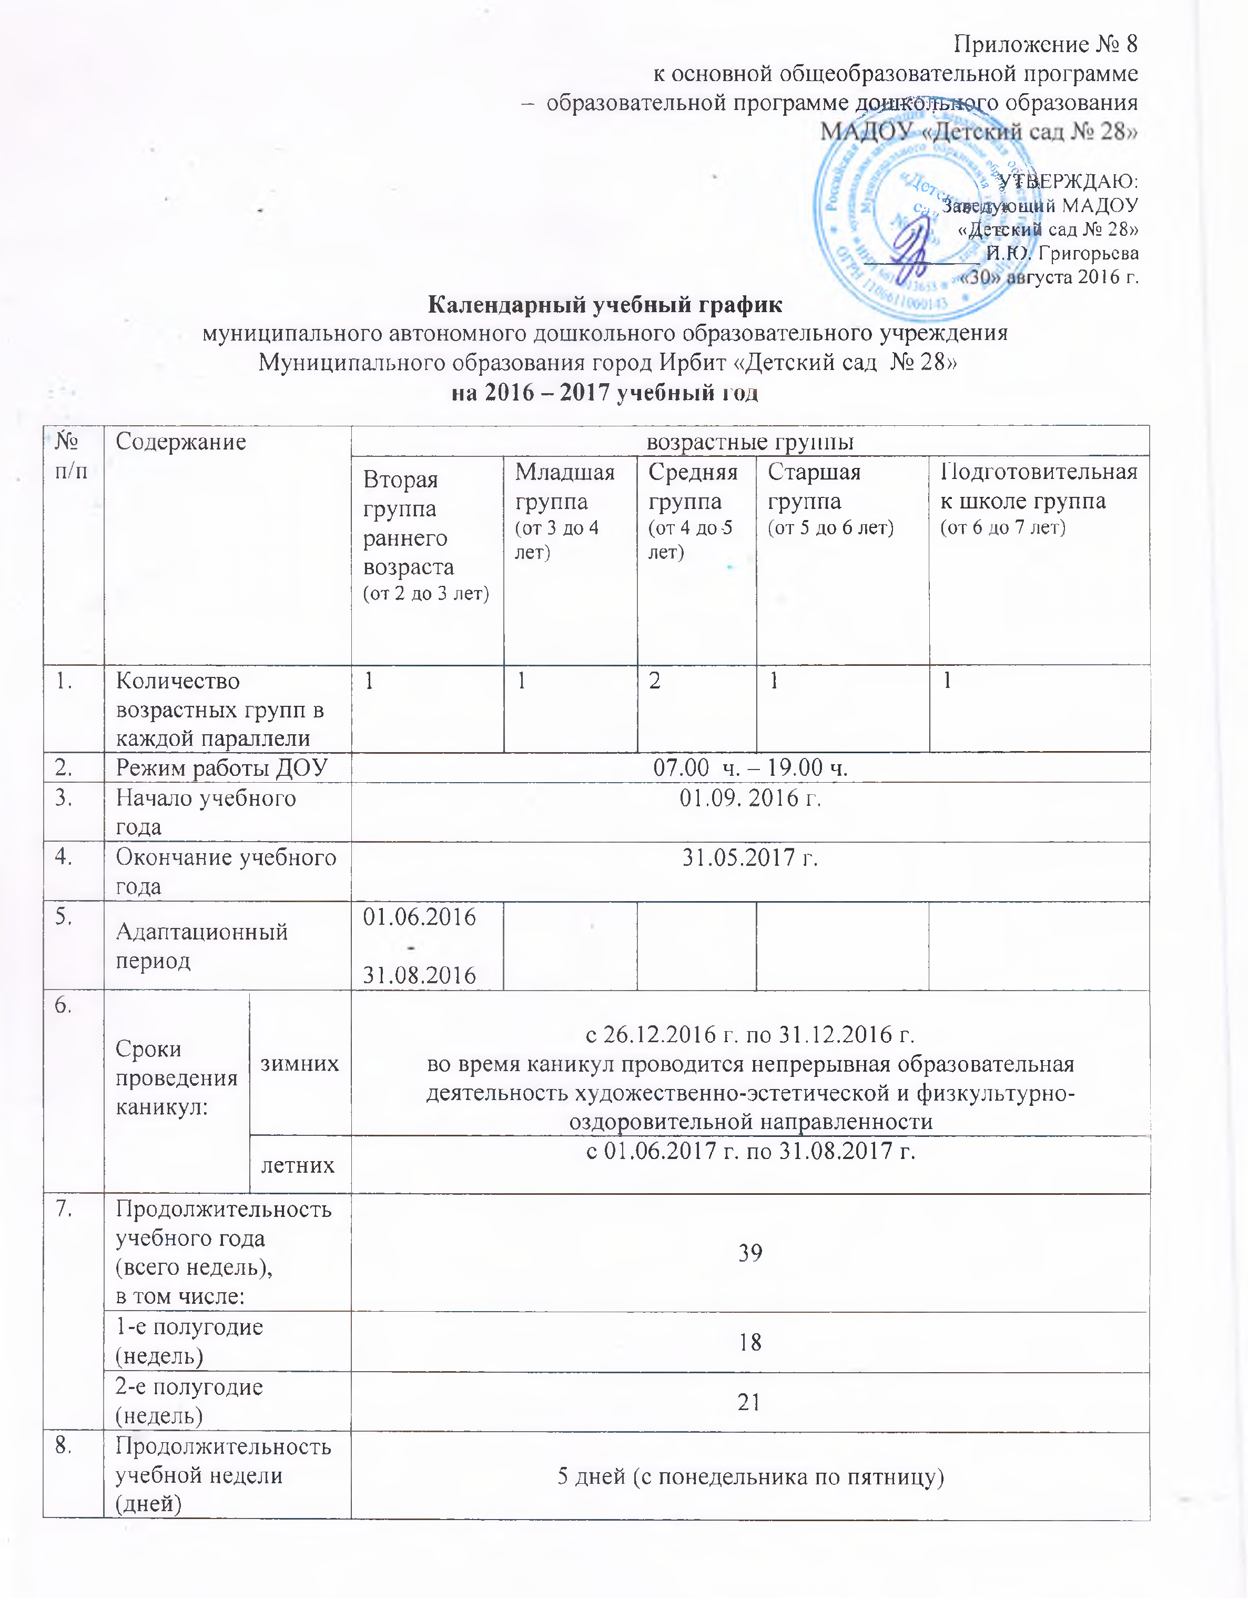
9. | Продолжительность непрерывной образовательной деятельности  (не более) | 10 минут | 15 минут | 20 минут | 25 минут | 30 минут
10. | Максимально допустимый объем образовательной нагрузки в первой половине дня | 8 – 10 мин | 30 минут | 40 минут | 45 минут | 1,5 часа
11. | Перерыв между НОД | не менее 10 мин.
12. | Сроки проведения  педагогической диагностики | - с 12.09.2016 г. по 23.09.2016 г.  - с 08.05.2017 г. по 19.05.2017 г.
13. | Работа учреждения в летний период | с 01.06.2017 г. по 31.08.2017 г.
14. | Комплектование групп | 01.06.2016 г. - 31.08.2016 г.
15. | Прием детей в ДОУ | в течение учебного года по заявлению родителей (законных представителей)

Примечание:
НОД – непрерывная образовательная деятельность
ОП – образовательная программа

Праздничные (нерабочие) дни
в соответствии с действующим законодательствам РФ

День народного единства | 04.11.2016 г. – 06.11.2016 г. | 3 дня, с пятницы по воскресенье
Новогодние, Рождественские праздники | 31.12.2016 г. – 08.01.2017 г. | 9 дней, с субботы по воскресенье
День защитников Отечества | 23.02.2017 г. – 26.02.2017 г. | 4 дня, с четверга по воскресенье
Международный женский день | 08.03.2017 г. | 1 день, среда
Праздник Весны и Труда | 29.04.2017 г. - 01.05.2017 г. | 3 дня, с субботы по понедельник
День Победы | 06.05.2017 г. - 09.05.2017 г. | 4 дня, с субботы по вторник
День России | 10.06.2017 - 12.06.2017 г. | 3 дня, с субботы по понедельник

Тематические праздники и мероприятия для воспитанников

Наименование | Сроки/ даты
День Знаний | 01.09.2016 г.
Кросс Наций | 18.09.2016 г.
День дошкольного работника | 27.09.2016 г.
День пожилого человека | 30.09.2016 г.
Праздник Осени (по возрастным группам) | с 26.09.2016 г. по 29.09.2016 г.
День Матери | 25.11.2016 г.
Новогодние утренники (по возрастным группам) | с 26.12.2016 г. по 30.12.2016 г.
Рождественские встречи (посиделки, колядки) | 10.01.2017 г.
Лыжня России | 12.02.2017 г.
День Защитника Отечества | 21.02.2017 г.
Масленица | 27.02.2017 г.
Международный женский день | 06.03.2017 г. по 07.03.2017 г.
Театральная неделя | с 20.03.2017 г. по 24.03.2017 г.
День смеха | 31.03. 2017 г.
День Космонавтики | 12.04.2017 г.
Весенние праздники | 10.04.2017 г. по 14.04.2017 г.
День Победы | 05.05.2017 г.
Выпускной вечер | 29.05.2017 г.
День защиты детей | 01.06.2017 г.
День России | 09.06.2017 г.
День города | 25.08.2017 г.

Мероприятия, проводимые в летний оздоровительный период

Наименование | Сроки/ даты
Музыкальное развлечение «Лето красное» | 16.06.2017 г.
Спортивный досуг «Солнце, воздух и вода – наши лучшие друзья» | 30.06.2017 г.
Музыкальное развлечение «Путешествие в страну цветов» | 07.07.2017 г.
Спортивный досуг «Зигзаги ловкости» | 14.07.2017 г.
Малые Олимпийские игры | 21.07.2017 г.
Музыкально – спортивный праздник «Музыка и спорт» | 28.07.2017 г.
Праздник «День здоровья» | 04.08.2017 г.
Музыкально – спортивный праздник «До свиданья, лето!» | 11.08.2017 г.
Конкурсы и выставки детских творческих работ | Июнь-август
Экскурсии в природу | Июнь-август
Целевые прогулки | Июнь-август
Мероприятия тематических недель | Ежедневно, июнь-август

Педагогическая диагностика (мониторинг) проводится с целью решения задач формирования Образовательной программы, анализа профессиональной деятельности педагогов (определения затруднений и проблем в организации образовательного процесса), определения приоритетных направлений взаимодействия с семьями.

